-1-5ضوابط طراحی پارک و فضای سبز :

ضوابط باغسازی بعنوان جایگزین واژه (Standards) شامل معیارهای کمی و انتزاعی می شود که بدون در نظر گرفتن ویژگیهای فرهنگی و یا نیازهای فردی استفاده کنندگان تعیین می گردد، اما نباید نادیده گرفت که اساس ضوابط را اعتقاد عمیق به نیروی منطق، اقتصاد، تساوی انسانها در ارتباط با نیازهای زندگی اجتماعی در ساختار جوامع شهری و روستایی تشکیل می دهد . باغسازی نیز از آنجا که یک مقوله مرتبط با خدمات جوامع شهری است، پس خواه ناخواه در درجه نخست، تابعی از ضوابط عام شهرسازی و برنامه ریزی شهری قرار می گیرد و در عین حال، از آنجا که با المان های اجرایی و معماری سرو کار دارد، بدین سبب ، مجبور به پیروی از ضوابط اجرایی است .
-1-1-5ضوابط شهرسازی
کنترل طراحی و برنامه ریزی فضاهای سبز خدماتی را از طریق اعمال سرانه فضای سبز و تفکیک آن به انواع مختلف که طبق سلسله مراتب شهری مقرر گردیده، میسر می سازد و طراحی آن در چهارچوب برنامه ریزی شهری با توجه به نحوه استفاده از اراضی آن و تعیین رابطه بین بنا و فضای سبز، نظم می پذیرد.
-2-1-5ضوابط اجرایی
افزایش کارآیی ازفضاهای مختلف باغ دررابطه با ابعاد و اندازه قطعات ، چگونگی گذرها ، مصالح و کفسازی ها و تأسیسات و تجهیزات مورد نیاز را فراهم می آورد.
-3-1-5 ضوابط مربوط به شهرسازی
سرانه فضای سبز
مطالعات و بررسی هایی که از سوی وزارت مسکن و شهرسازی انجام گرفته، سرانه متعارف و قابل قبول فضاهای سبز شهری در شهرهای ایران را بین 7 تا 12 متر مربع بیان می دارد که در مقایسه با شاخص تعیین شده از سوی محیط زیست سازمان ملل متحد( 20 تا 25 متر مربع برای هر نفر) ، رقم کمتری است . با وجود این در شهرهای مختلف کشور نیز این رقم با توجه به ویژگیهای متفاوت جغرافیایی و اقلیمی آنها، با اختلافاتی همراه است که میزان آن در طرح های مصوب هر یک از شهرها تعیین می نماید .
-2-5تعیین ابعاد و اندازه فضاها
ابعاد و اندازه فضاها در هر فضای سبزی با توجه به شعاع نفوذ آن و تعداد جمعیت مراجعه کننده تعیین می شود. البته در این زمینه مدرک مشخصی از نظر سرانه فضایی ، موجود نیست و استانداردهای بین المللی نیز به دلیل مغایرت فرهنگی و ویژگیهای اجتماعی، از قابلیت انطباق کامل با واقعیت های کشورمان برخوردار نمی گردد، لذا در دستیابی به ضوابط مشخصی در ارتباط با ابعاد و اندازه فضاهای مختلف سعی شده است با در نظر گرفتن واقعیت های عینی از ضوابط عام معماری و معیارهای بین المللی قابل انطباق با شرایط فرهنگی و اجتماعی کشورمان استفاده به عمل آید.
نسبت فضاهای سبز به فضاهای دارای سازه : دو برابر
سازه فضاهای باز : حدود 15 درصد از سطح کل
فضاهای آزاد چندمنظوره ( برای پیک نیک، قدم زدن، نشستن ، ورزش ، تجمع و ... ): حدود 10 در صد از فضای سبز و فضای سازه باز
فضاهای خدماتی و بهداشت : حدود 3 درصد
فضاهای سبز و درختکاری : حدود 70 درصد
زمین ورزش : حدود 4درصد
پارکینگ : حدود 4 درصد
دریاچه : بسته به موقعیت توپوگرافی زمین و ضرورت احداث آن 7/3 درصد
-3-5ضوابط گذرها
گذرها در یک طرح منظر، استخوان بندی طرح را تشکیل می دهند که شامل مسیرهای عبور و مرور ، رامپ ها و پله ها می شوند و از لحاظ جنبه های عملکردی ، فضایی و زیبایی شناسی قابل توجهند.
تعیین پهنای گذرها نیز بر مبنای ابعاد انسانی انجام می پذیرد که عبارتند از :
گذر با پهنای 70 سانتیمتر برای عبور یک کالسکه بچه و یک رهگذر در کنار آن
گذر با پهنای 7 متر برای فعالیت های مختلف
از آنجا که قدم زدن در گذرهای فضاهای سبز، اصولاً با گامهای بلند و آرام صورت می گیرد، لذا پله های گذرها لازم است که دارای ارتفاع کوتاه و سطح بیشتر باشد . در این زمینه، برای تعیین اندازه سطح پله (T) و یا ارتفاع آن (R) بهتر است که از فرمول زیر استفاده شود : cm90= 2T+R
علاوه بر این، در رامپ ها نیز رعایت حداکثر 15 الی 8 درصد شیب توصیه می گردد.
جنبه های فضایی گذرها ، امور مربوط به منظر فضایی ، حصار، سلسله مراتب فضاها و مدولاسیون را در بر می گیرد. در این زمینه، جهت گذر واستقرار آن نسبت به سطح چشم و زاویه دید، از اهمیت قابل توجهی برخوردار است .
به نحوی که فاصله بیشتر ، امکان ارائه و نمایش وسیع تری را فراهم می آورد ، اما در فواصل کمتر، تنها اجزاء عناصر نمود می یابد و از وسعت منظر کاسته می شود . ازلحاظ جنبه های زیبایی شناسی گذرها نیز، طراح می تواند با ایجاد المان های مختلف طراحی( مثل بوی گل و گیاه، فرم و ابعاد فضایی گیاهان، کفسازی، صدای ریزش آب و ...) بر حواس بویایی ، بینایی، لامسه و شنوایی انسان اثر گذارد.
-4-5ضوابط کفسازی
کفسازی فضاهای بیرونی، یکی از با اهمیت ترین مواردی است که طراح بایستی نکات مربوط به آن را در نظر داشته باشد. چه از یک سو، کف سازی از نظر جنبه های زیبایی و همگونی و هماهنگی با عناصر طبیعی قابل توجه است و از سوی دیگر، جنبه های عملکردی آن به عنوان پوشش فضاهای مختلف یک باغ ، نقش آن را برجسته می نماید . در این میان، نوع مصالح و تنوع آن، خود می تواند، نقش تعیین کننده ای در تفکیک فضاها و بیان نظم و سلسله مراتب و بافت آنها به عهده گیرد. چنانکه به طور مثال کف سازی با سنگریزه و شن، حرکت آهسته تر و قدم زدن عادی يا ایستادن در گوشه ای را پیشنهاد می دهد . همچنین ، تغییرات در سطح می تواند جهت حرکت را پیشنهاد دهد .
بنابراین ، در انتخاب مصالح دقت کافی باید به عمل آید و به تناسب عملکرد فضاها و سطوح آنان ، نوع و جنس مصالح مورد نیاز باید انتخاب شود.
در انتخاب مصالح مورد نیاز، به نکات زیر توصیه می گردد:
دوام : باید دقت شود که مصالح انتخاب شده، در مقابل ضربه های متوالی، از مقاومت لازم برخوردار باشد.
نما و شکل ظاهری: مصالح انتخاب شده ؛ از نظر بصری باید با عناصر طبیعی و مصنوعی مجاور خود، سازگاری داشته باشد .
قابلیت دسترسی : از نظر جنبه های اقتصادی ، استفاده از مصالحی مناسب تر است که دسترسی به آنها در محل به سهولت انجام پذیرد.
کیفیت سختی : مصالح انتخابی برای سطوحی که به نحوی بدن انسان در تماس با آنها قرار می گیرد ( مانند محل پیک نیک، نیمکت ها و ...) باید از کیفیت مطلوبی برخوردار باشند.
سازگاری اقلیمی : انتخاب مصالح ، لازم است كه با توجه به شرط اقلیمی محل طرح و ثبات آن در برابر نور شدید ، یخبندان ، ذوب برف ، باران و ... انجام پذیرد.
قابلیت نفوذ پذیری : با در نظر گرفتن عملکرد هر فضایی ، انتخاب مصالح آن لازم است که از نظر امکان نفوذ پذیری آب مورد توجه قرار داده شود.
در ارتباط با نکات یاد شده مصالح مختلفلی را می توان به کار گرفت که از آن جمله ، بتن ، آجر ، سنگ ، چوب ، سنگ آهن ، ماسه ، چمن و ... را می توان نام برد . برای مثال در یک زمین بازی، برای مسیرهای اطراف آن می توان از بتن استفاده کرد، چون دارای دوام بیشتری است ، اما در زیر تاب های داخل زمین به منظور ایجاد نرمی و افزایش قابلیت نفوذ پذیری آب ، لازم است که از شن و ماسه استفاده شود.
در سطوح افقی زمانی که از چمن برای پوشش استفاده می شود ، باید دقت شود که انتخاب آن برای سطوحی که به عنوان گذر مطرح هستند، انتخاب مناسبی نیست ، چون چمن زمانی که روی آن رفت و آمد انجام گیرد ، کیفیت و نمای خود را از دست می دهد . بنابراین ، در چنین سطوحی می توان به جای چمن، از بلوک های بتنی یا حتی تنه های باریک چوب استفاده به عمل آورد.
در سطوح عمودی، آب و هوا عامل عمده ای برای انتخاب نوع مصالح به شمار می رود. در این زمینه ، برای کاهش هزینه ها لازم است مصالحی انتخاب شود که در معرض باد و باران و نور، آسیب کمتری را متحمل می گردد.
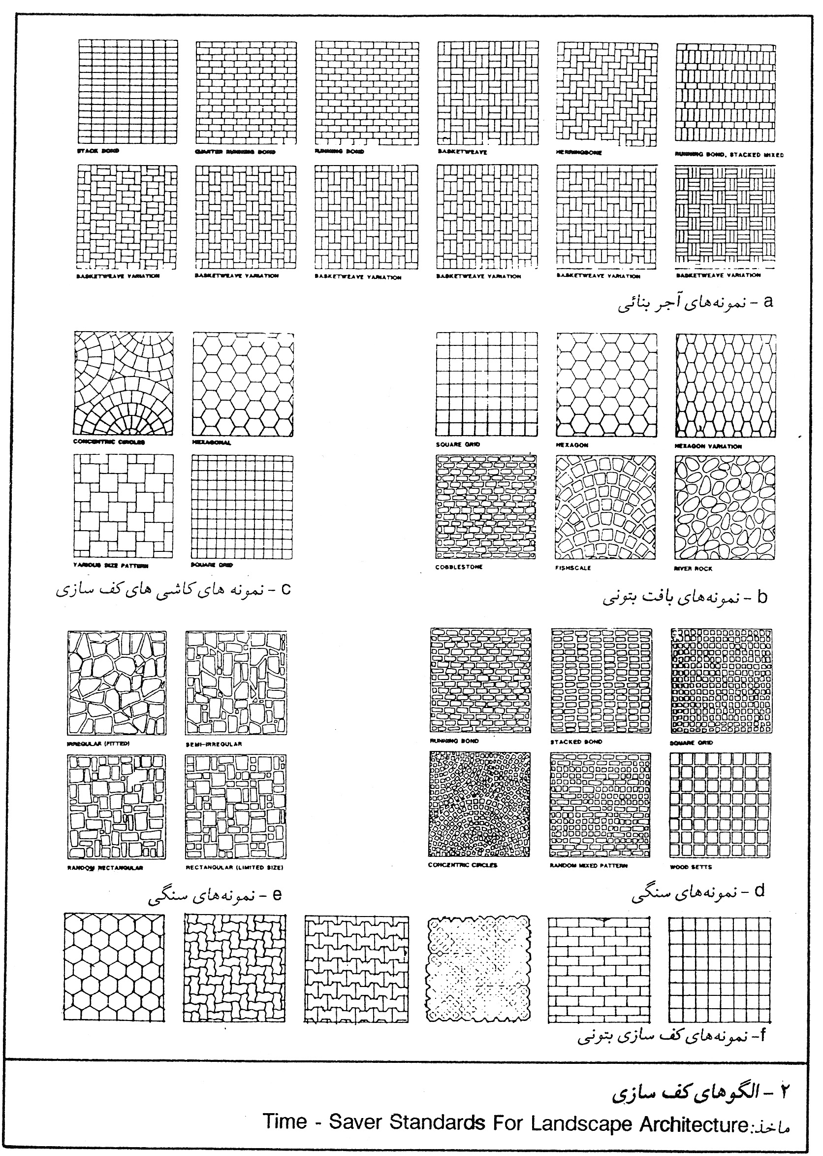
به منظور آشنایی با مزایا و معایب مصالح ، جدول شماره 1 ارائه میگردد و

علاوه بر آن، (تصاویر 2 تا 5 ) نیز به پایان این بحث ضمیمه می شود تا در کفسازی فضاهای مختلف بیرونی به عنوان الگوهای نمونه ای مورد استفاده قرار گیرند.
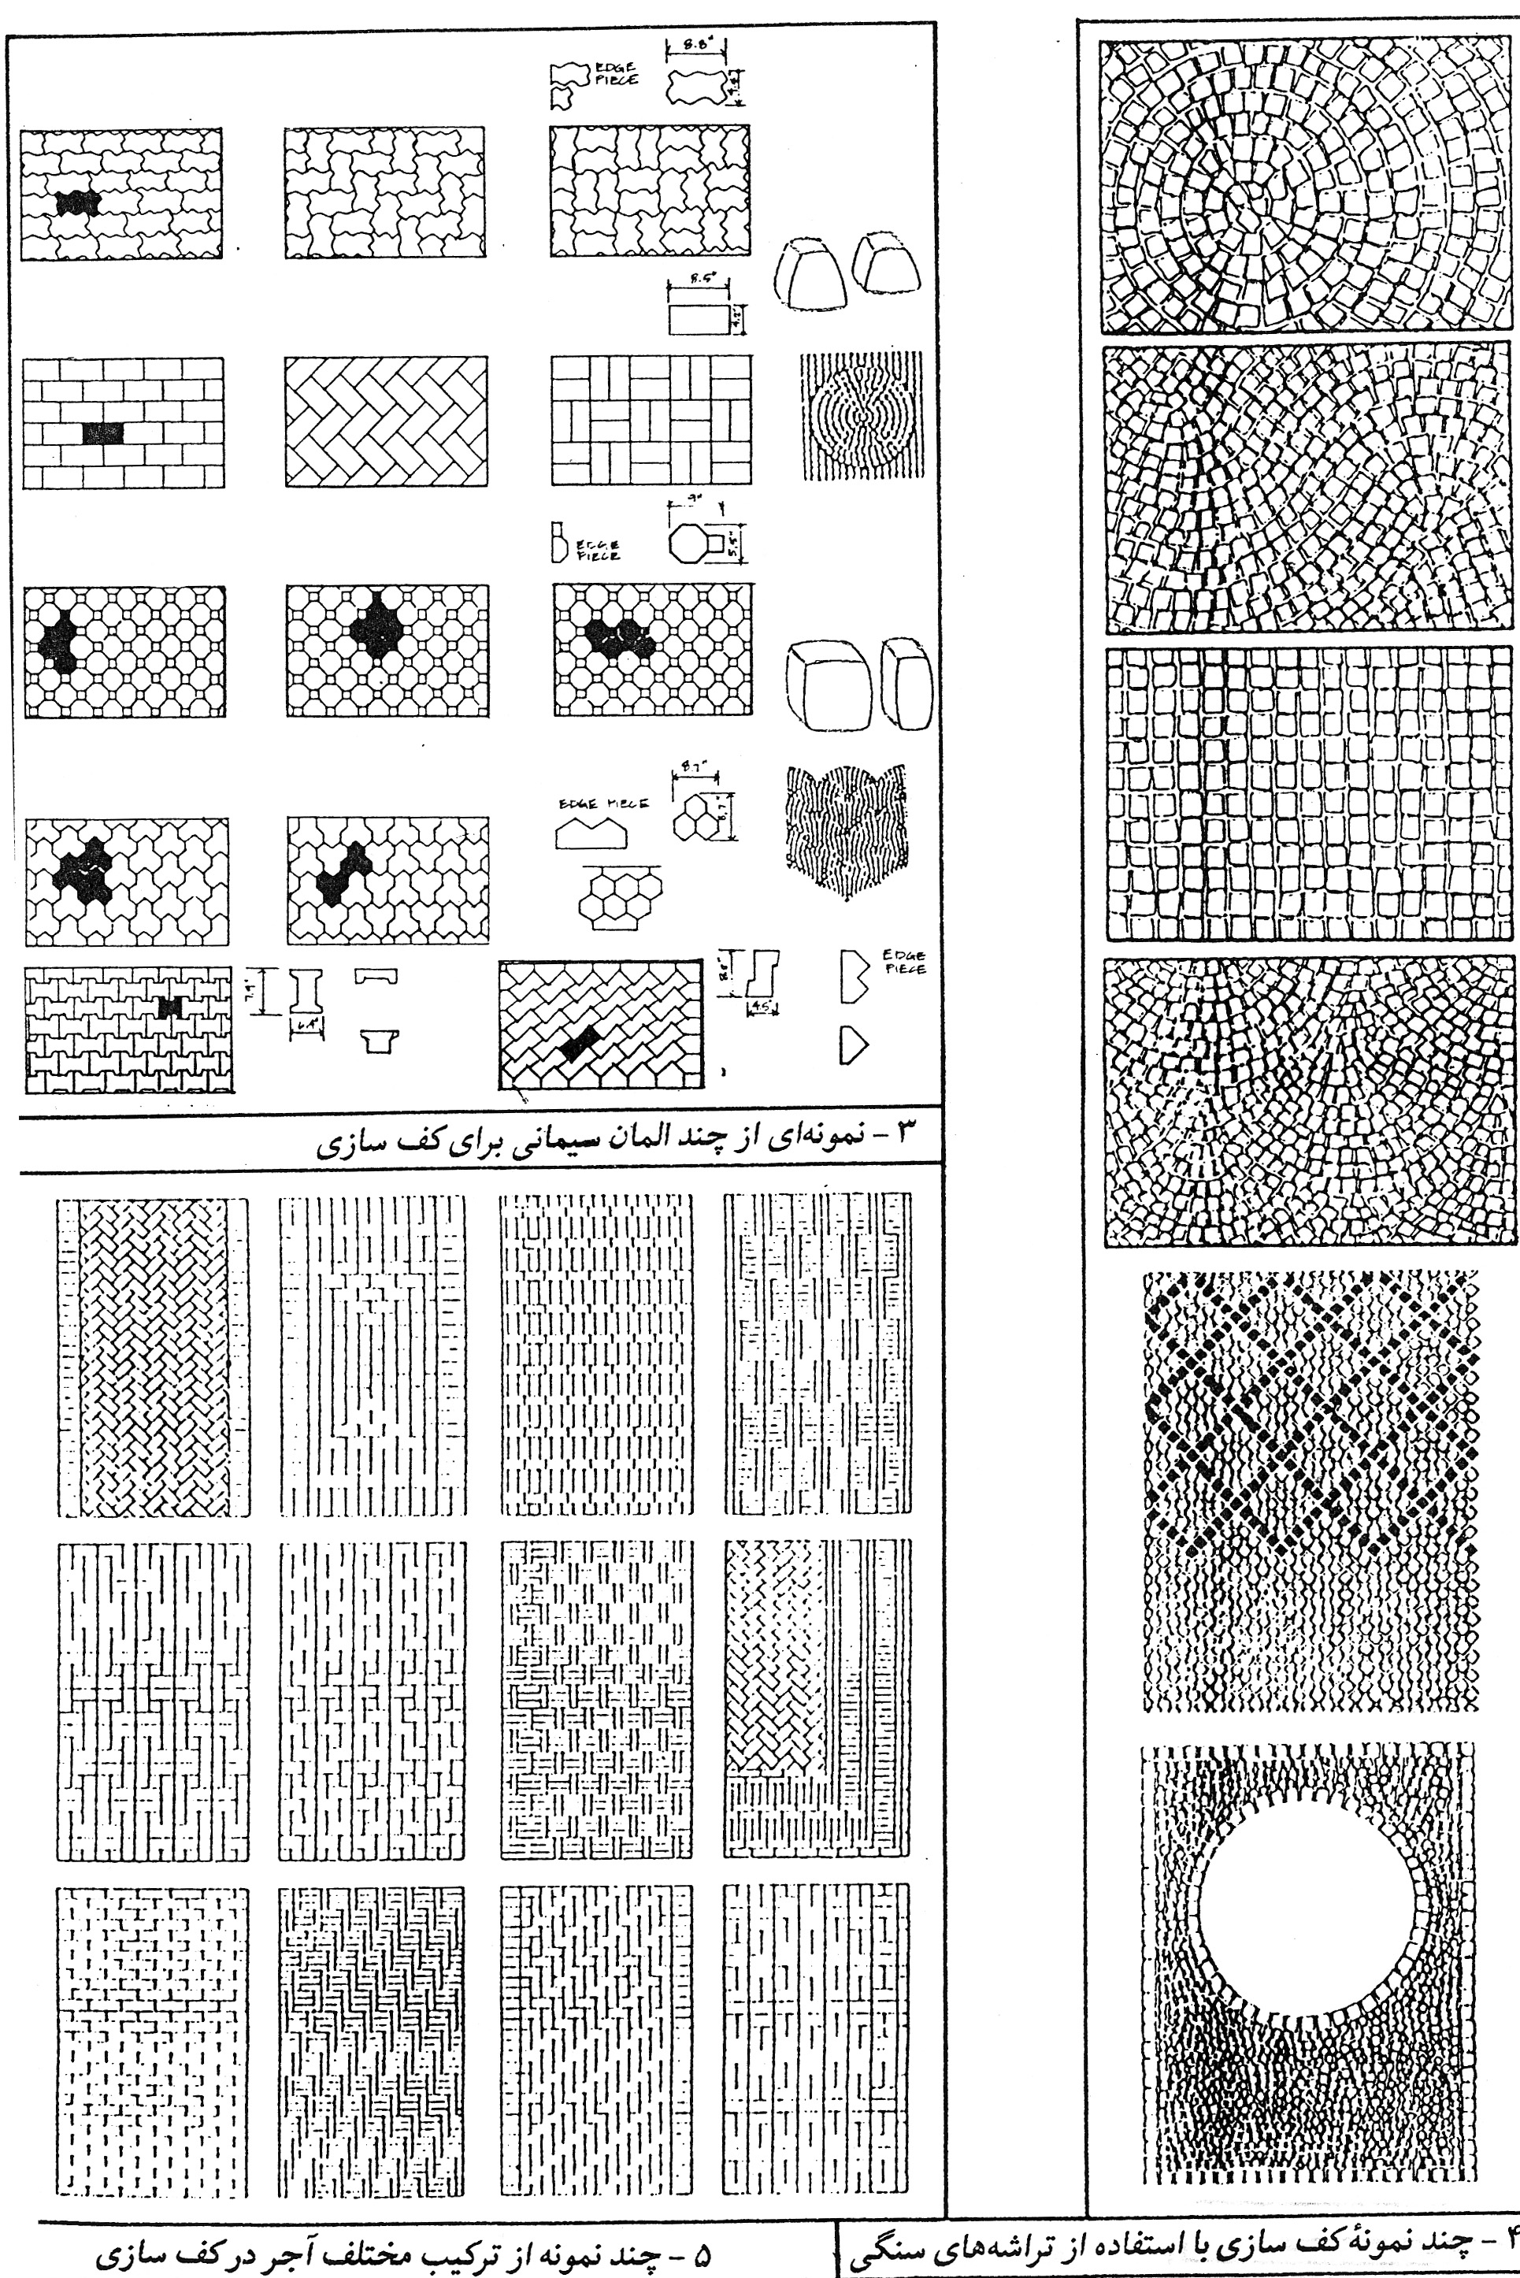

مزایا و معایب مصالح مختلف قابل استفاده در کفسازی فضاهای بیرونی
نوع کفسازی | مزایا | معایب
بتون | ـ نصب نسبتاً آسان  ـ قابل دسترسی با رنگهای متعدد ، بافتهای متنوع  ـ سطح با دوام  ـ کارکننده در تمام سال و دارای چند کاربرد  ـ هزینه سبک تعمیر در دراز مدت  ـ ثبات طولانی  ـ جذب حرارت کم  ـ سطح سخت، غیر قابل ارتجاع  ـ مناسب برای فرم های قوسی و منحنی | ـ نیاز به مفصل  ـ به میزانی ( به میزان ظریفی) غیرقابل چسب در بعضی سطوح  ـ در صورت نصب غیرصحیح قابل فرو ریختن است.  ـ سخت رنگ کردن به صورت دائم و موقت  ـ رنگ روشن قابل انعکاس است و می تواند باعث یک روشنایی خیره کننده و زننده شود.  ـ بعضی از انواع بتون از کریستال های نمک فاسد می شوند.  ـ قدرت کشش نسبتاً کم ( به آسانی ترک می خورد)  ـ قابلیت ارتجاع کم
آسفالت | ـ قابلیت انعکاس نور و حرارت کم  ـ کار کننده در تمام سال و دارای چند کاربرد .  ـ دوام و پایداری  ـ هزینه کم تعمیر  ـ سطح بدون غبار  ـ قابلیت ارتجاعی آن می تواند به نسبت ترکیب آن تغییر کند.  ـ می تواند متخلخل ساخته شود.  ـ مناسب برای فرم های قوسی و منحنی | ـ دولبه ها اگر محافظت نشود سائیده می شود.  ـ توانایی شل و نرم شدن در هوای گرم  ـ قابل حمل به وسیله كازولین ، نفت سفید و دیگر فرآورده های نفتی  ـ در صورت نفوذ آب به پایه، مستعد برای زیان های حاصل از منجمد شدن
آجر | ـ سطح بدون تشعشع  ـ سطح بدون لغزندگی  ـ مشخص بودن رنگ  ـ مقیاس مناسب و خوب  ـ تعمیر راحت و آسان | ـ هزینه نصب گران  ـ سختی تمیز کردن  ـ قابلیت فرو ریختن در هوای سرد  ـ مستعد برای ریزش از نقاط مختلف  ـ شکفتگی (شوره زنی)

نوع کفسازی | مزایا | معایب
کاشی ها | ـ ظاهر خارجی و داخلی جلا داده شده | ـ مناسب تنها برای آب و هوای معتدل  ـ هزینه سنگین نصب
بلوک های خشت (خام) | ـ بسیار با دوام در صورت نصب صحیح  ـ با خصوصیات آب و هوایی نرمال و طبیعی | ـ نصب نسبتاً پر هزینه  ـ در ظاهر سرد و سخت  ـ دارای نقش و نگارهای رنگی و تصادفی ( برای کارهای ظریف استفاده از آن مشکل است)  ـ درصورت خیس بودن می تواند لغزنده و نرم باشد.
گرانیت | ـ سخت و منقبض (متراکم)  ـ بسیار با دوام تحت سخت ترین شرایط آب و هوایی  ـ قابلیت تحمل رفت و آمد سنگین  ـ امکان جلا دادن به یک سطح سخت صیقلی که با دوام است و به آسانی پاک می شود. | ـ به دلیل متراکم بودن کار کردن با آن سخت است.  ـ بعضی نمونه های آن در معرض اقلیم مختلف خطرات شیمیایی دارد  ـ نسبتاً گران قیمت
سنگ آهک | ـ راحتی کار کردن با آن  ـ بافت و رنگ روغن | ـ مستعد برای خطرات شیمیایی در شرایط متنوع اقلیم (مخصوصاً در شرایط آب و هوایی مرطوب و نواحی شهری)
سنگ ماسه | ـ راحتی کارکردن با آن  ـ با دوام | ـ مانند سنگ آهک
ورق سنگ | ـ بادوام  ـ عدم واکنش نسبت به آب و هوای متغیر  ـ مشخص بودن رنگ | ـ نسبتاً گران قیمت  ـ در صورت خیس بودن لغزنده هستند.
بلوک های قالبی ( مصنوعی) | ـ تنوع کاربرد در نرمی و سختی  ـ زمان نصب کوتاه  ـ نصب و برداشت آسان و جابجایی غالباً بدون هر گونه تلاش بخصوص  ـ مشخص بودن رنگ | ـ قرار داشتن در معرض تخریب  ـ هزینه نصب گران تر نسبت به آسفالت و بتن

نوع کفسازی | مزایا | معایب
سنگفرش نرم | ـ ماده سطحی مناسب از نظر اقتصادی  ـ مشخص بودن رنگ | ـ نیاز به پرسازی هر چند سال یکبار با توجه به میزان استفاده  ـ قابلیت پرورش علف های هرز  ـ نیاز به لبه سازی
چمن خاک ریشه دار | ـ رنگی  ـ بدون سائیدگی  ـ بدون گرد و غبار  ـ خصوصیت خوب زهکشی  ـ سطوح کاملاً راحت و مناسب برای راه رفتن  ـ ایده آل برای انواع گوناگون فضاهای باز تفریحی  ـ هزینه نسبتاً ارزان | ـ سخت و گران قیمت در حفظ و نگهداری بخصوص در نواحی پر رفت و آمد
بلوک های چمنی | ـ علاوه برخصوصیات چمن، قابلیت مقاومت ثابت در برابر فشارهای وسایط نقلیه سبک را هم دارد. | ـ نیازمند سطوح خوب نگهداری (آبیاری زود به زود و غیره)
چمن مصنوعی | ـ سطح چمنی فوری  ـ بعد از باران (رطوبت) بدون لکه های رطوبت، به زودی قابل استفاده است .  ـ تأمین سطوح مناسب برای بازی  ـ بدون آبیاری یا مشکلات نگهداری که در مورد چمن های طبیعی وجود دارد . | ـ دارای صدمات و آسیب های بیشتر برای بازیکنان در زمین های ورزش  ـ باعث حرکت بالا و پائینی سریع و بلند تر توپ در زمین بازی می شود.  ـ هزینه نصب گران تر نسبت به چمن طبیعی

مأخذ: Time –Saver standards for landscape Architecture
-5-5ضوابط تجهیزات
تجهیزات فضای سبز مجموعاً شامل عناصری می گردد که رفاه و امنیت مراجعین را تأمین می نماید و عملکرد فضاها را تحقق می بخشد . از مهم ترین این عناصر می توان امکانات روشنائی ، نیمکت ها و صندلی ها، سطل های زباله ، وسایل بازی و... را نام برد . اغلب این تجهیزات ، با توجه به ملزومات اقتصادی ، دارای تولید سری و انبوه هستند و از مشخصات عام استاندارد تبعیت می کنند. تجهیزات تولید سری، در مجموع از مزایا و معایبی به شرح زیر برخوردارند.
الف) مزایا
در مقایسه با تجهیزات تکی، از لحاظ اقتصادی مقرون به صرفه هستند.
نشانه شناخت شده ای دارند و مکانیسم استفاده از آنها برای مراجعین آشناست.
ب) معایب
به دلیل سری بودن، یکنواخت و بدون تنوع هستند.
با شرایط اقلیمی و فرهنگی نقاط مختلف همخوان نیستند.
با در نظر گرفتن مزایا و معایب یاد شده، طراح می تواند با توجه به نیاز طرح خود، استفاده از تجهیزات تولید سری و یا تکی را توصیه نماید ، اما لازم است که در انتخاب خود، به شرایط اقلیمی ، فرهنگی و اجتماعی محدوده طرح نیز توجه نماید تا حداقل مزایای استفاده از این تجهیزات را بر معایب آن ، افزون تر سازد . در عین حال ، طراح در انتخاب تجهیزات مناسب برای طرح خود، لازم است که به نیازهای افراد در سنین مختلف نیز توجه نماید .
-1صندلی و نیمکت ها
در تعیین صندلی و نیمکت ها لازم است نکات زیر مورد توجه قرار گیرد .
راحتی
سادگی فرم
سادگی اجزاء
سهولت نگهداری
دوام
مقاومت در برابر خرابکاری های احتمالی
با در نظر گرفتن نکات یاد شده ، در استقرار صندلی و نیمکت ها، توصیه می شود که طراح اهداف زیر را دنبال نماید:
حفاظت افراد از باد
ایجاد سهولت تماشای چشم اندازهای سایت
ایجاد فضایی برای استراحت پشت مسیر گذرها
تأمین نیازهای افراد در زمینه نور خورشید ، سایه ، آرامش ، عادات و سنن اجتماعی آنان و ...
در ضمن، طراح لازم است توجه داشته باشد که برای نشستن افراد در فضاهای مختلف پارک از عناصر متعددی می تواند استفاده کند از آن جمله می توان عناصر زیر را نام برد .
نیمکت ها
صندلی ها
برآمدگی ها ( طاقچه ها)
دیوارهای نشمین
پله های نشیمن
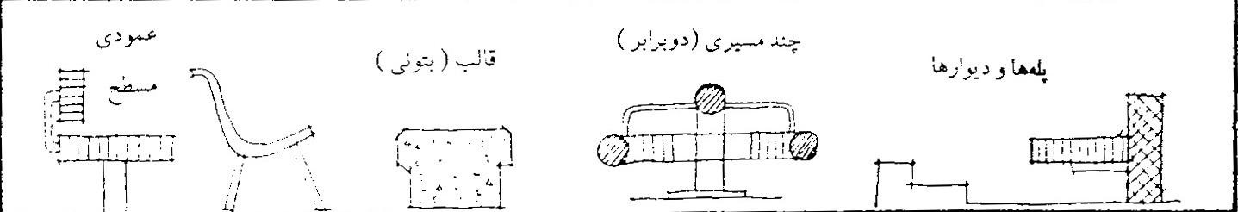
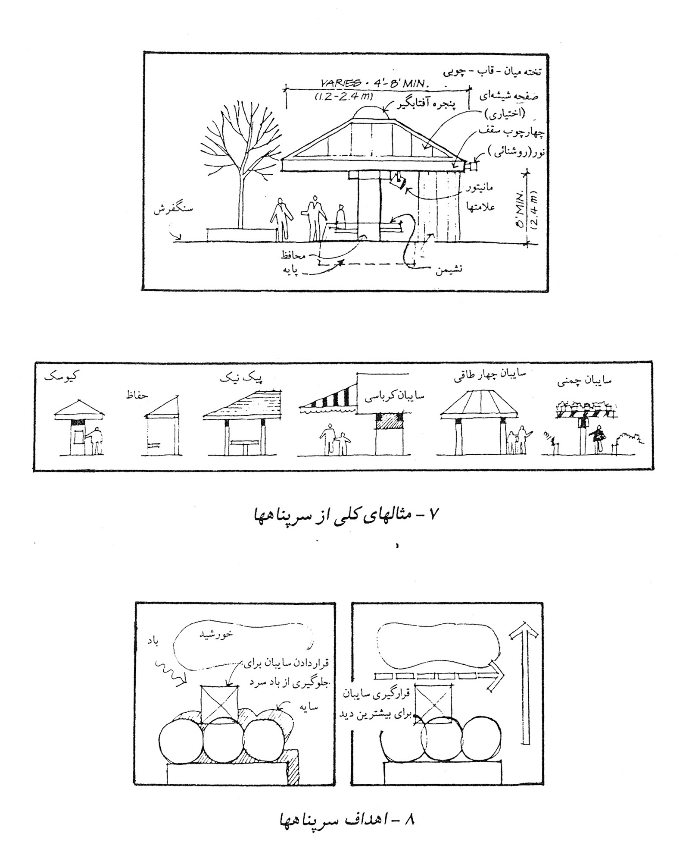
-2سایبانها و سرپناهها
سرپناهها استفاده از سایت را با استفاده از اجزای پذیرایی کننده که احتیاج به محافظت در مقابل عوامل جوی دارند، متنوع می کنند.
انواع سرپناهها از سازه های ساده مانند سرپناه پیک نیک تا سازه های بسیار پیچیده مانند سکوهای گروههای موسیقی متنوع است .
سرپناهها اهداف زیر را دنبال می نمایند:
محافظت در مقابل شرایط نامطلوب جوی
مناطقی کانونی برای فعالیتهای سایت
مناطق واسطه ای میان فضاهای خارجی و داخلی
تجهیزات فضاهای بازی کودکان و نوجوانان
این تجهیزات با توجه به گروه های سنی مختلف کودکان و نوجوانان و رده بندی فعالیت های تفریحی ـ آموزشی آن تعیین می شود که انواع آن، بر حسب رده بندی فعالیت ، امکانات و عناصر و نوع فعالیت در جداول شماره 2 و 3 بیان شده است .
رابطه میان فعالیتها و وسایل مورد نیاز
گروههای سنی | نیازها | وسایل | مساحت لازم | شعاع نفوذ
3-0 | آرامش، آفتاب، حمایت، کشف مواد اولیه(آب، ماسه،گیاه و غیره) | فضای قابل کنترل به وسیله مادرها  چمن، گیاه ، گل | 6×3 متر مربع 1 متر مربع برای هر واحد مسکونی | 3 متر طولی
6–3 | فعالیت های فیزیکی ، فکری، نیاز به کنترل استفاده از مواد کم خطر، فضای چند منظوره برای پرورش جسمی وذهنی | ماسه ـ آب ـ دیواره کوتاه ـ تنه درخت ـ خاک کوبیده شده ـ چمن ـ گیاه و غیره | 2 متر مربع برای هر واحد مسکونی | 3 تا 7 متر طولی
11-6 | سطح وسیع تر ، پرورش جسمی و ذهنی گروه های وسیع، فعالیتهای روزانه در اشل محله و همسایگی | زمین برای توپ بازی ـ پیست اسکیت ـ پیست دوچرخه ـ 5% بازی آزاد ، 5% بازی برنامه ریزی و کنترل شده | 2 متر مربع برای هر واحد مسکونی | 1 تا 15 متر طولی
14-11 | تغییر و تحولات سنی، تحرک زیاده از حد به صورت گروهی و رقابتی، دوچرخه سواری، فضای آرام، گوش دادن به موسیقی ، قدم زدن | فضاهای گردهمایی، فضاهای بسته شده به وسیله درخت، بازی های آزاد، چمن ( حداقل 1 هکتار) ـ زمین های ورزشی (فضاهای کفسازی شده و یا زمینهای سفت) | 14 متر مربع برای هر واحد مسکونی | تا 25 متر طولی
26-14 | بیشتر اجتماعی، برخورد با بزرگترها، احتیاج به فضا برای گفتگو، حضور در فضاهای بسته مثل مدرسه و کار | سیستم پیاده برای ورود، تفریحات آخر هفته، مرکز ورزشی و نمایشی ، مرکز تجاری ،تریا و غیره | 14 متر مربع برای هر واحد مسکونی | تا 25متر طولی
60-26 | احتیاج به آرامش ، مکان آرام، تریا ، قدم زدن ، احتیاجات فرهنگی ، نمایشگاه در هوای آزاد ، باغچه های ازمایشی، ورزش های مختلف، فضا برای گردهمایی | تمامی سلسله مراتب فضای سبز بخصوص برای قدم زدن ، برقراری جشن ها و جلسه ها، فضاهای ورزشی و باغچه های آموزشی | 14 متر مربع برای هر واحد مسکونی | 1 کیلومتر
بالاتر از 60 ساله | با کودکان و بزرگسالان به صورت گروهی، تماشای طبیعت در آرامش | مکان هایی در سایه و آفتاب | 14 متر مربع برای هر واحد مسکونی | 1 کیلومتر

رده بندی فعالیتهای آموزشی برای کودکان 14-0 ساله
رده بندی فعالیت | امکانات و عناصر فعالیت | نوع فعالیت
در اجتماعات و طبیعت | زمین چمنکاری ، زمین سفت، سطوح دارای کفسازی برای بازی با توپ ، زمین دایره ای | بازی های پرتحرک گروهی
در اجتماعات و طبیعت | دیوارهای کوتاه برای بازی و نوشتن ، فضای سرپوشیده و دارای کفسازی با میز و صندلی ، آلاچیق | مشارکت و همکاری ، آشنایی با دیگران، بازی یک نقش
در اجتماعات و طبیعت | نهارخوری ، چایخانه ، کتابخانه ، فضای باز نیمکت دار | مطالعه و استراحت
در اجتماعات و طبیعت | فضاهای آزاد نمایشی | حضور در تئاتر( به عنوان بازیگر و تماشاگر)
در اجتماعات و طبیعت | پیست اسکیت ، سه چرخه و دوچرخه | ورزش و بازی
در اجتماعات و طبیعت | باغچه و بستان ـ گلخانه ـ باغ وحش و طیور ، آبگیر با گیاهان آبزی ، رودخانه، جنگل | شناخت طبیعت
خلاقیت و تجسم | خانه و کلبه کوچک بازی، برجک و امکانات خانه سازی | تقلید از بزرگسالان
خلاقیت و تجسم | ابزارهای تجاری ، آهنگری و ساختمان سازی | خلاقیت ـ تجسم ـ تولید
خلاقیت و تجسم | صحنه، خانه کوچک ، کشتی و قطار ، جیپ | داستان پردازی
خلاقیت و تجسم | ابزارهای مخصوص نقاشی ـ کارگاه ـ انبار مواد و نمایشگاه | فعالیت های تجسمی وهنری
خلاقیت و تجسم | سیرک ـ تئاتر عروسکی و تئاتر کودکان | تماشای نمایش در فضای باز
جسمی وحرکتی | دیوارک ها ، پله ها ، اختلاف سطوح ، بلوک های سنگی و سیمانی ، قطعات بزرگ ، چوب | پریدن ، بالا و پایین رفتن ؛ آویزان شدن،
 | فضاهای بازی با شن و ماسه | حفاری ـ تل و کودسازی
 | حوض ، دریاچه کوچک، جویبار ، فواره | آب بازی
 | سرسره ، سطوح شیبدار، ارتفاع | سرخوردن ، غلت زدن
 | طناب ، الاکلنگ ، تور،محورهای توازن به صورت ثابت ومتحرک، پارالل، پل های متحرک ، چرخ فلک | معلق شدن در هوا ـ حرکت گهواره ای ، حفظ تعادل
 | تونل، لوله های تو خالی ، خانه های کوچک | سینه خیز رفتن ، مخفی شدن
 | کوهک ها، احجام بدون شکل معین، لوله های تونلی،؛ لابیرنت ها ، گذرهای فضای سبز ، فضای آزاد چمن کاری و کفسازی شده | دویدن ، کشف کردن ، پنهان و آشکار شدن

گردشگري :
-6-5بخش خدماتي :
-1-6-5رستوران مجموعه :
در حال خاضر سيل عظيمي از توريستهايي كه از گوشه و كنار اين كشور براي بازديد از منطقه و استفاده از جاذبه‌ هاي طبيعي آن و تفرجگاهاي اطراف آن بخصوص درايام تعطيلي و اعياد روزانه اين شهر مي شوند با مشكل كمبود رستوران مواجه مي شوند.
جهات يك رستوران به صورت بخش اصلي اين مجموعه بايد در نظر گرفته شود كه چون اين رستوران بايد هم به طور مستقيم به شهر و هم به مجموعه توريستي سرويس بدهد لازم ديده شد كه در موقعيتي خاص در سايت قرار بگيرد .
رستوران به صورت سالن و نيز محوطه‌هاي باز و نيمه باز و كافه ها داراي يك سري فضاهاي مخصوص به خود مي باشند.

استاندارد فضاهاي لازم در رستوران :
هر صندلي 48/1 تا 15/2 متر مربع
نسبت محوطه سرويس با مساحت كل 20-50 درصد
براي 10 نفر 3 متر مربع فضا لازم است .
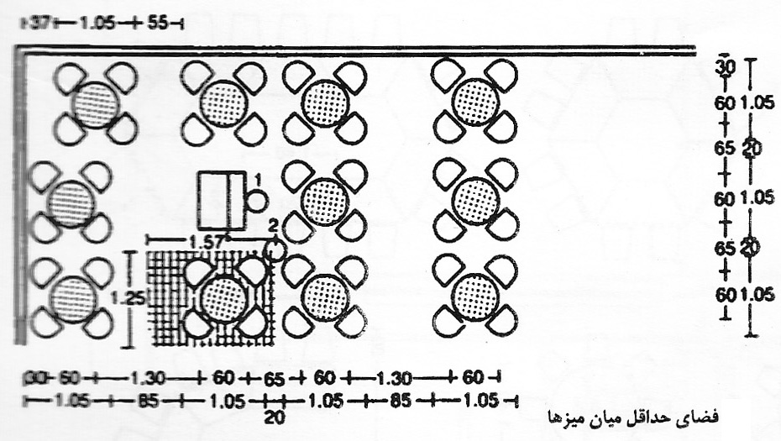
-2-6-5 اغذيه :
با توجه به اينكه اكون در جهان غذاهاي سبك با سرو سريع صرفه جويي دروقت و پايين بودن قيمت از اهميت خاصي برخوردار هستند . لذا در هر مجموعه براي رعايت حال افراد از همه اقشار ( كم در آمد و درآمد متوسط ) ديده شود كه در مجموعه مكاني را براي اغذيه ( در فضاي باز و بسته )‌در نظر گرفته شود كه در آن انواع نوشابه‌ها و آبميوه‌ها و همچنين غذاهايي سبك مانند ساندويچ سرد وگرم و متنوع سرو مي گردد.
-3-6-5تريا :
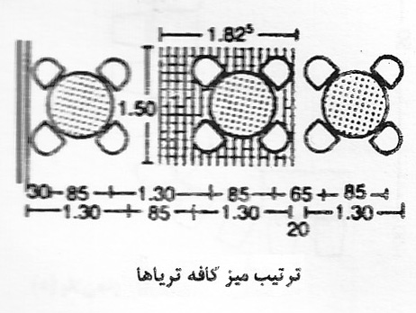
تريا فضايي است شامل فضاهاي مسقف و محوطه باز كه در آن انواع آبميوه ها و نوشيدني ‌هاي سرد و گرم همراه و شيريني جات با قيمتهاي مناسب جهت يك عصرانه و گذراندن اوقات مناسب سرويس دهي مي شود.
-4-6-5چايخانه :
چاي در ايران نوشيدني پس گوارا است كه ايرانيان در طول روز از زمانهاي قديم تا كنون براي رفع خستگي پس از كار، براي گرم شدن بدن درهواي سرد زمستان، براي پايين آوردن درجه حرارت بدن در هواي گرم تابستان ، براي لحظه‌اي نشستن و گپي با دوستان و براي تفريح و استراحت مورد استفاده قرار مي گرفته است در تمامي مجالس ما عضو اصلي آن سماور و قوري چاي مي باشد. در مجالس شاديمان مثل عروسي و مولوديها ودر مجالس غمگساريمان مانند عزاداري و تعزيه خواني ها و شبهاي قدر و ... در قهوه خانه مسئوليت چاي دادن را در راسته بازارها و مراكز شهرها بعهده داشتند اين مراكز مكان گذران اوقات فراغت مردم و استراحت آنها بود. شخص خسته از كار را از تن بيرون برده و به منزل مي آمد. اين قهوه خانه‌ها اكنون اكثراً از بين رفته و معدودي كه باقي مانده اند به خاطر كمبود بهداشت و امكانات و نبودن جذابيت‌هاي قديم مانند پرده خواني از رونق افتاده‌اند و مكانهاي مناسبي نيستند و در حاليكه جوانان و نسل امروز به ديدن اين مراسم شوق بسياري نشان مي دهند و با توجه به اين نكته قرار گيري چايخانه سنتي با همان مراسم قديمي در سايت مناسب ديده مي شود.

-5-6-5فضاهاي لازم چايخانه‌ سنتي :
سالن اصلي كه در آن تختهايي به ابعاد 2*1 متر به سبك قديم قرار گرفته با حوضي كه داراي فواره‌هايي است و سماور و قوري سنتي پارچه ها و تزئنات سنتي ( مخصوصاً سنتي منطقه خراسان و كلات) و قهوه چي و كاركنان با لباس محلي و قليان.
-6-6-5 رستوران سنتي :
با توجه به اينكه در ايران هنوز مردم به شدت پايبند سنتهاي كشور خود مي باشند. لذا غذاهاي محلي و سنتي ايران بخصوص در مكاني تاريخي و در دامان طبيعت مورد توجه و استقبال مردم قرار گيرند.
به همين جهت فضاهاي طباخي مانند كله پزي ، جگركي و حليم درسايت مورد نظر گرفته شده است.
فضاهاي لازم براي هر كدام از مكانهاي فوق :

سالن پذيرايي اصلي
آشپزخانه و تهيه مواد غذايي
اتاق آماده سازي
انبار مواد غذايي
ظروف آشغال كه خارج از محيط چايخانه است
ميز صندوقدار نزديك درب خروجي قرار دارد

